Гомельский Государственный Университет

им. Ф. Скорины

**Отчёт по лабораторной работе №10.**

**Сетевой анализатор Network Monitor и сети VPN**

**Проверил: Студент МС – 32:**

Грищенко В.В. Черненок А.В.

Г. Гомель

**Цели работы:**

* Научиться работать с сетевым анализатором кадров Network Monitor;
* Научиться устанавливать и настраивать сети VPN.

**Задание 1.** Установить сетевой анализатор Network Monitor.



**Задание 2.** Выполните мониторинг сетевых кадров с помощью Network Monitor.

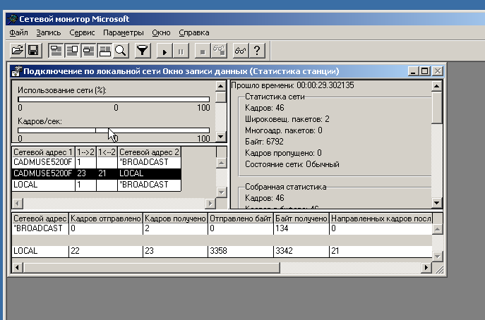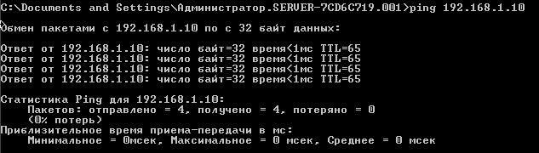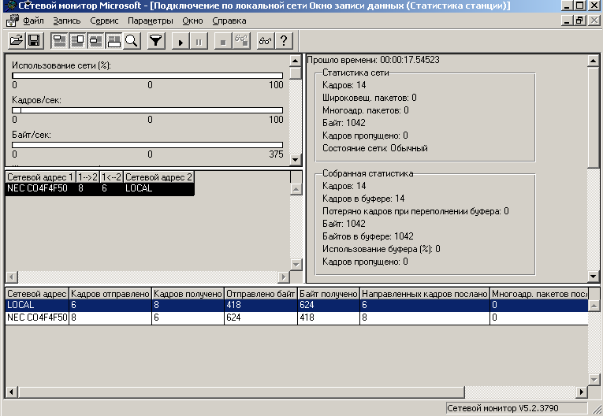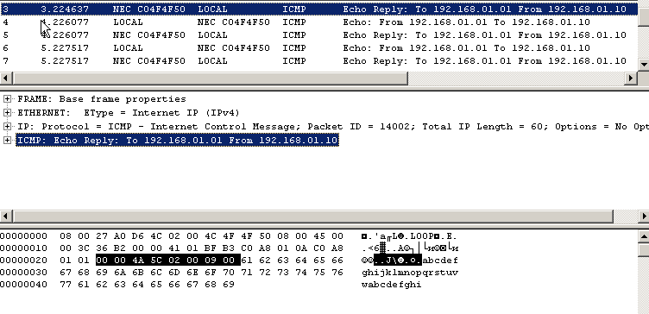

**Задание 3.** Перехват текстовых сообщений.

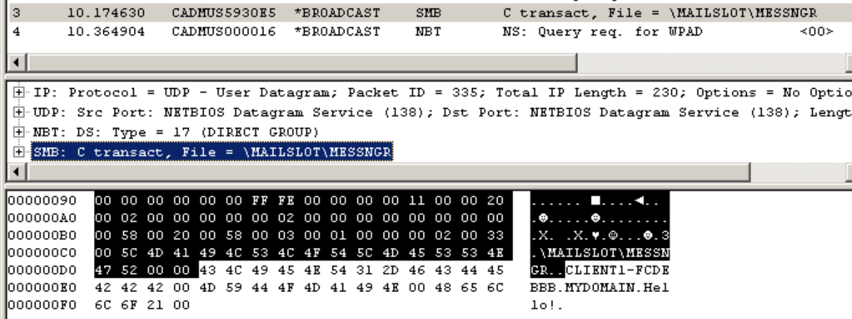

**Задание 4.** Установка сервера виртуальной частной сети (VPN).

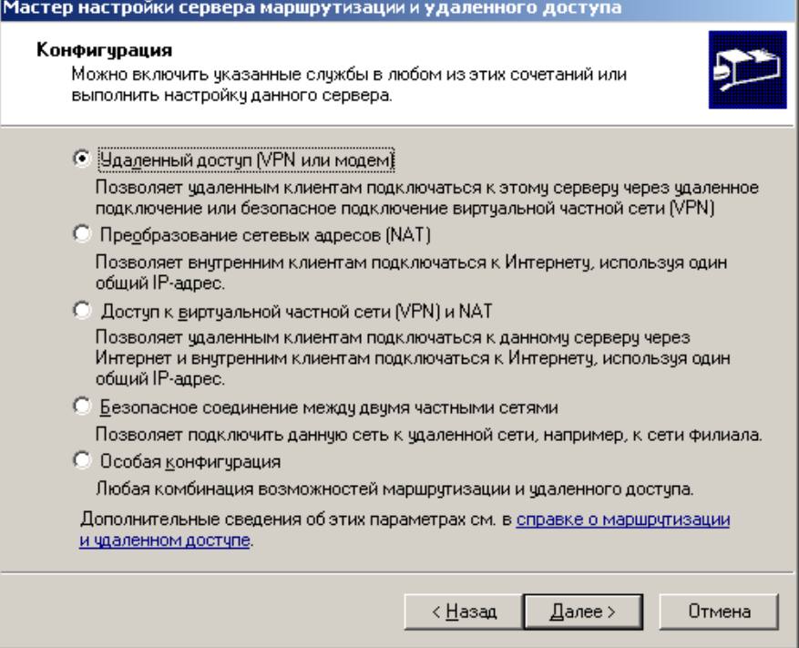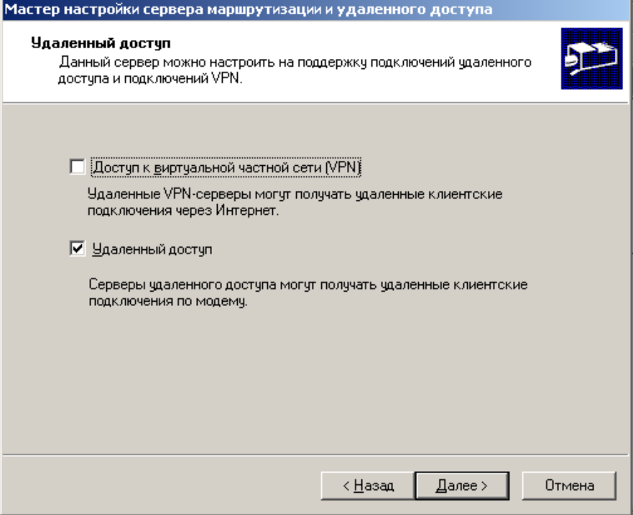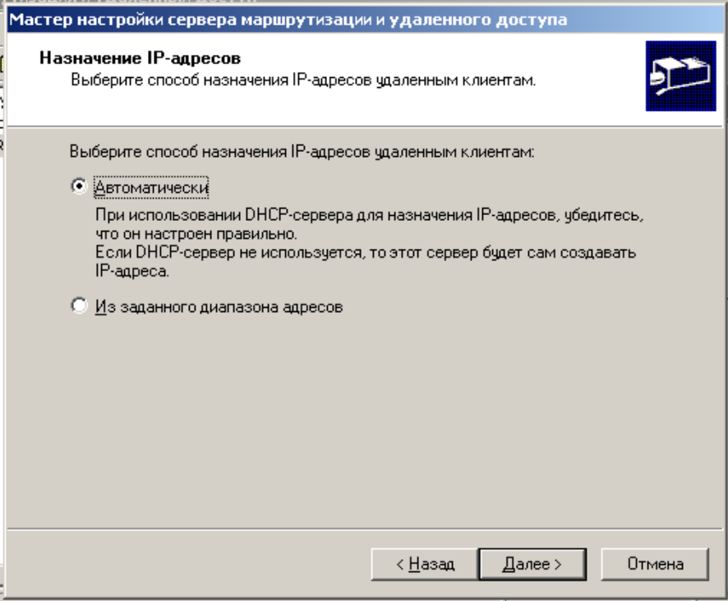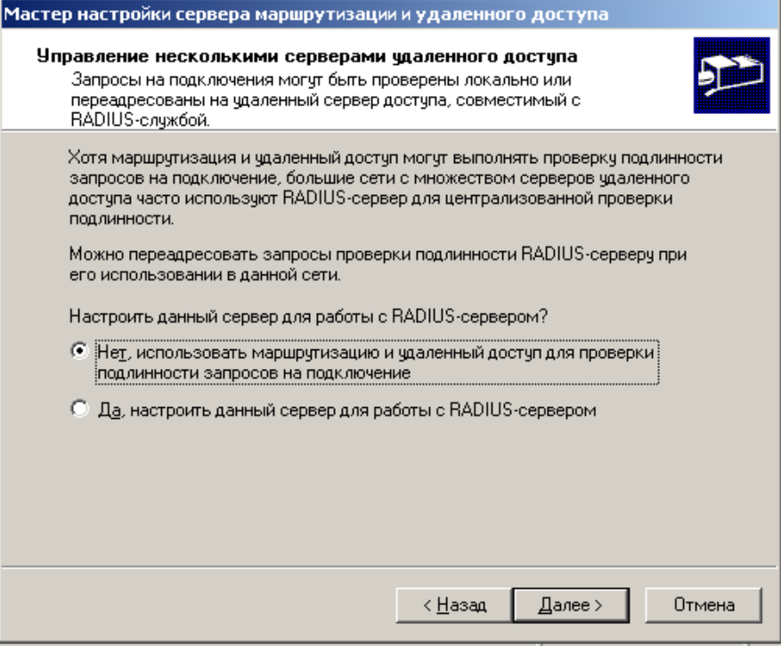

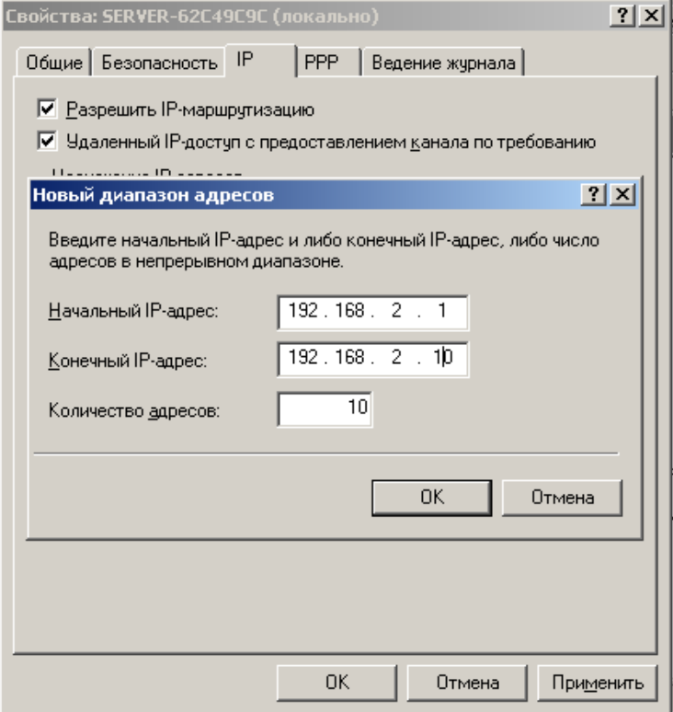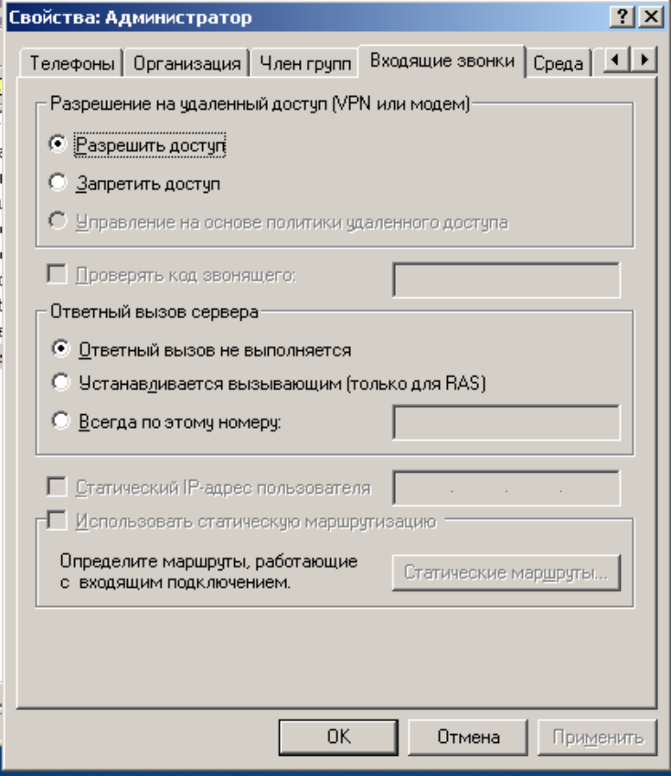

**Задание 5.** Настройка VPN-клиента.

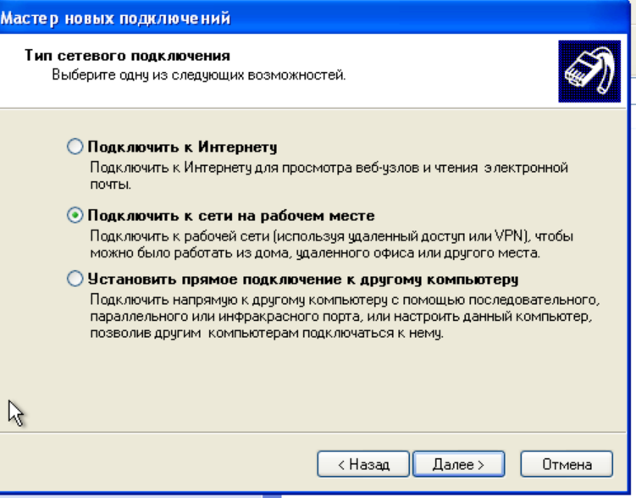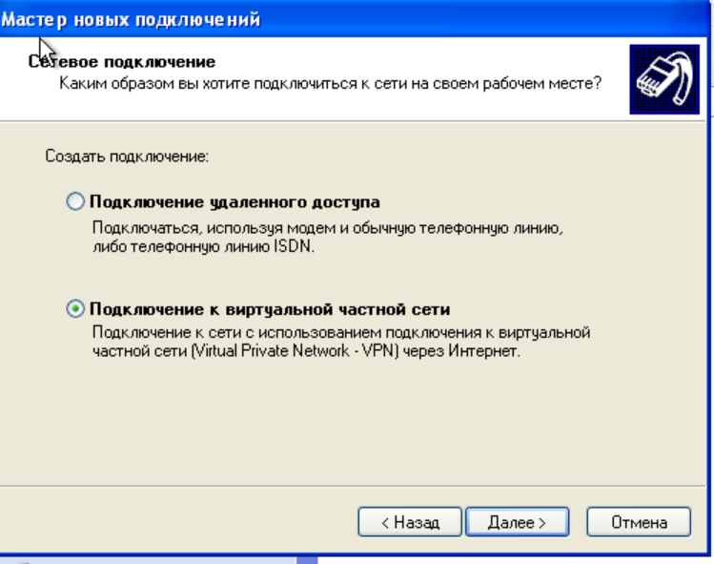

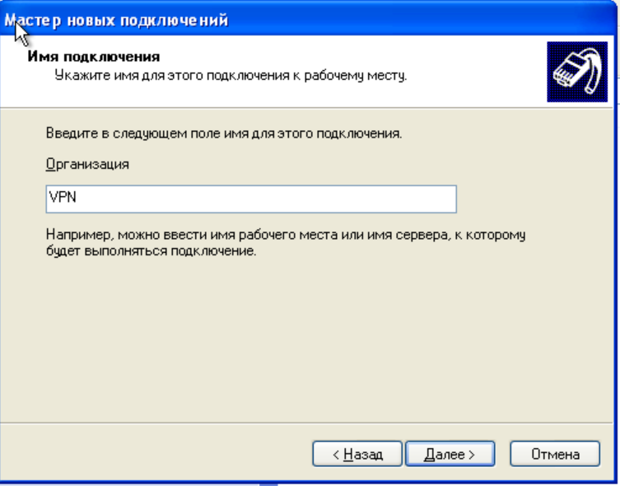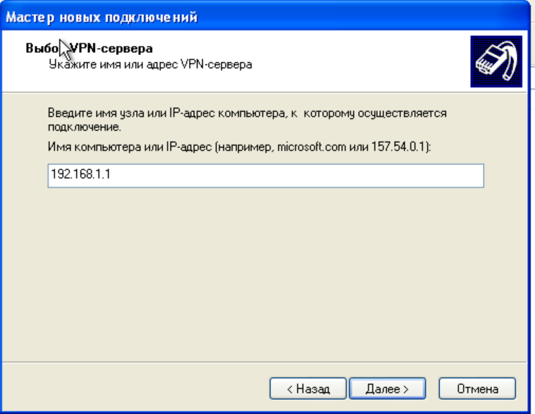

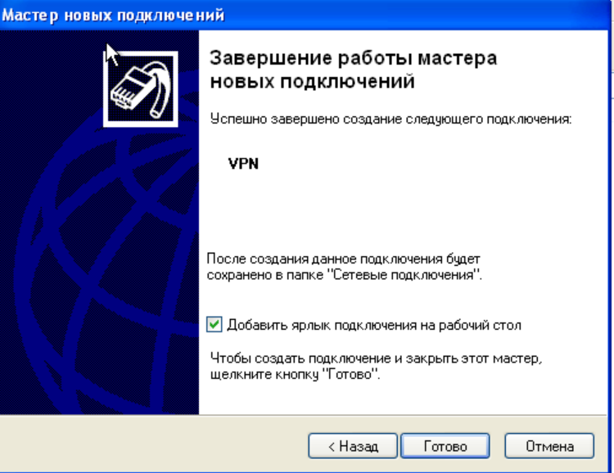

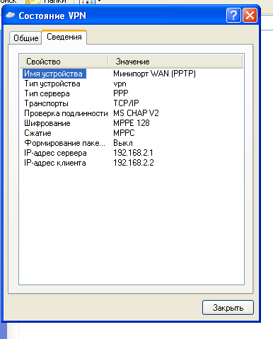

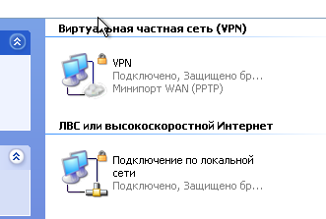

**Задание 6.** Попытка перехвата сообщения в VPN-подключении.

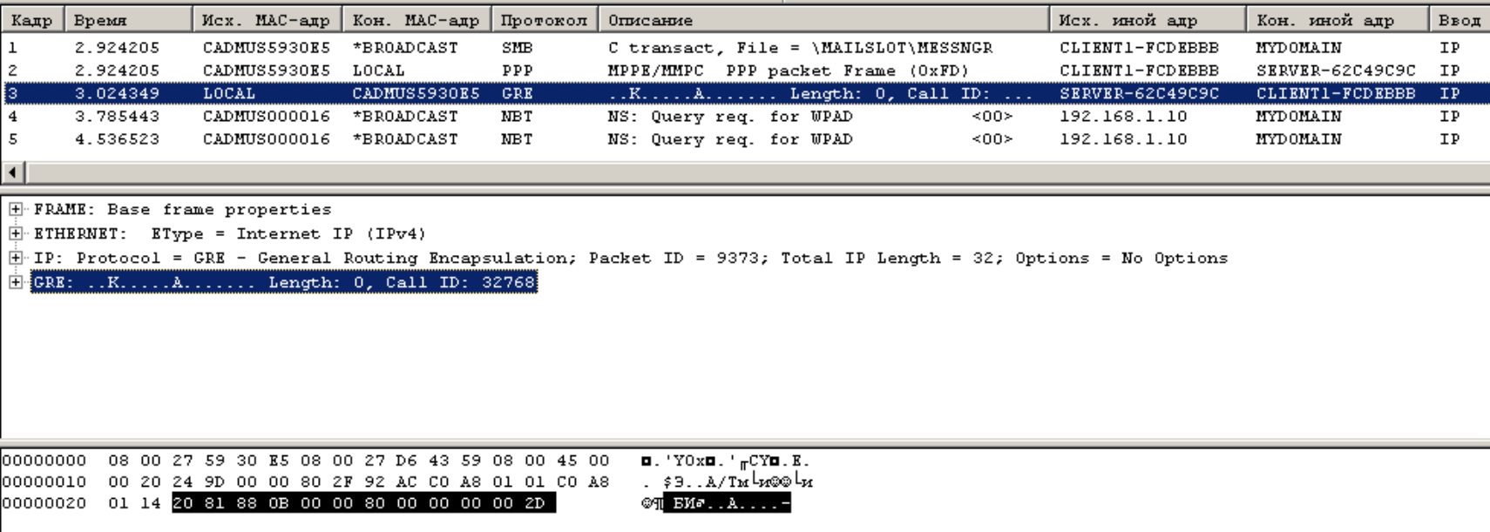

**Самостоятельная работа**

1. Изучите возможности фильтрации кадров в Network Monitor (меню **Capture** – **Filter**). Настройте следующие фильтры:
   * захват кадров только между сервером и физическим компьютером;
   * захват кадров только по протоколу ARP.

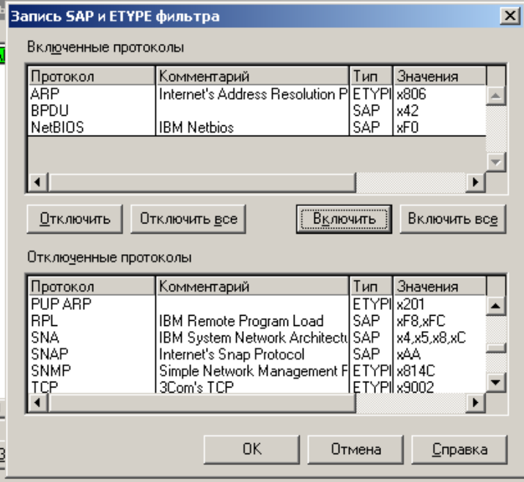

1. Передайте небольшой текстовый файл с расширением **txt** в сети без VPN (например, пользуясь проводником Windows). Попробуйте его перехватить с помощью Network Monitor.
2. Настройте доступ к серверу по VPN учетной записи декана факультета.

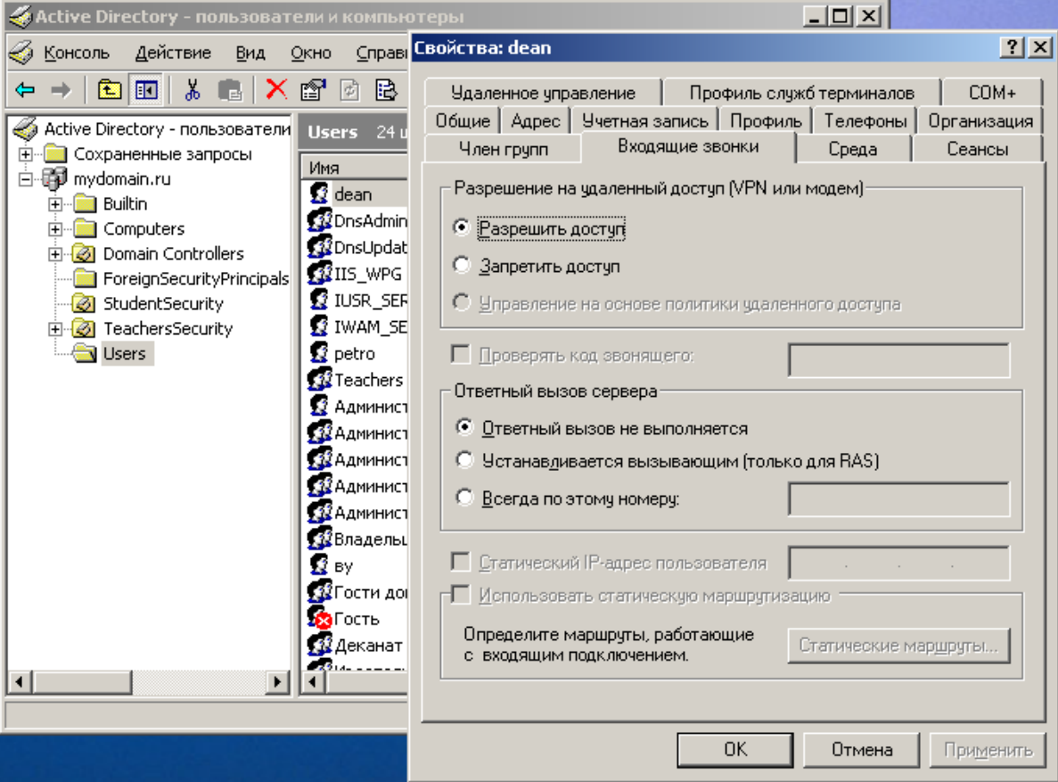

1. Каким образом для соединения VPN можно выбрать тип используемого протокола аутентификации? Скриншот соответствующего окна поместите в отчет.

**Контрольные вопросы**

1. Дайте определение групповой политики.
2. К каким объектам можно применить групповые политики?
3. Где расположен объект локальной групповой политики?
4. Приведите примеры нелокальных объектов групповой политики.
5. В чем разница между конфигурационными и пользовательскими параметрами?
6. Перечислите требования к сложному паролю.